Carême, ramadan, quelles différences ?
Le jeûne du ramadan est l’obligation de s’abstenir durant la journée de manger et boire (même l’eau) d’avaler sa salive, de tabac, de relations sexuelles. Tous les interdits cessent à la tombée de la nuit, avec un repas festif communautaire (l’iftar) le soir. La communauté musulmane surveille étroitement ses membres pour leur faire respecter le ramadan.
Le carême est spirituel et personnel, conversion, retournement humble et confiant vers le Seigneur.
Le jeûne du carême est une loi de liberté – seule une restriction alimentaire formelle les vendredis et le mercredi des Cendres. Et chaque chrétien est appelé aux privations indiquées par sa conscience: réduire TV, sorties, tabac, confiserie, internet, etc.
On ne compense pas la nuit les privations du jour.
La perspective chrétienne du Carême
Le Mercredi des Cendres, le prêtre met de la cendre sur le front de chaque chrétien, en signe de la fragilité de l’homme et de l’espérance en la Miséricorde de Dieu. Avant Pâques, le chrétien se réconcilie avec le Seigneur en regrettant ses fautes et en recevant du prêtre le pardon de Dieu.
Désires-tu purifier ton cœur afin de te rendre disponible à accueillir l’amour du Christ
pour toi ? Le Carême t’y aidera !
Alors tu vivras du Christ,
et le Christ vivra en toi.

Carême, ramadan, quelles différences ?
Le jeûne du ramadan est l’obligation de s’abstenir durant la journée de manger et boire (même l’eau) d’avaler sa salive, de tabac, de relations sexuelles. Tous les interdits cessent à la tombée de la nuit, avec un repas festif communautaire (l’iftar) le soir. La communauté musulmane surveille étroitement ses membres pour leur faire respecter le ramadan.
Le carême est spirituel et personnel, conversion, retournement humble et confiant vers le Seigneur.
Le jeûne du carême est une loi de liberté – seule une restriction alimentaire formelle les vendredis et le mercredi des Cendres. Et chaque chrétien est appelé aux privations indiquées par sa conscience: réduire TV, sorties, tabac, confiserie, internet, etc.
On ne compense pas la nuit les privations du jour.
La perspective chrétienne du Carême
Le Mercredi des Cendres, le prêtre met de la cendre sur le front de chaque chrétien, en signe de la fragilité de l’homme et de l’espérance en la Miséricorde de Dieu. Avant Pâques, le chrétien se réconcilie avec le Seigneur en regrettant ses fautes et en recevant du prêtre le pardon de Dieu.
Désires-tu purifier ton cœur afin de te rendre disponible à accueillir l’amour du Christ
pour toi ? Le Carême t’y aidera !
Alors tu vivras du Christ,
et le Christ vivra en toi.
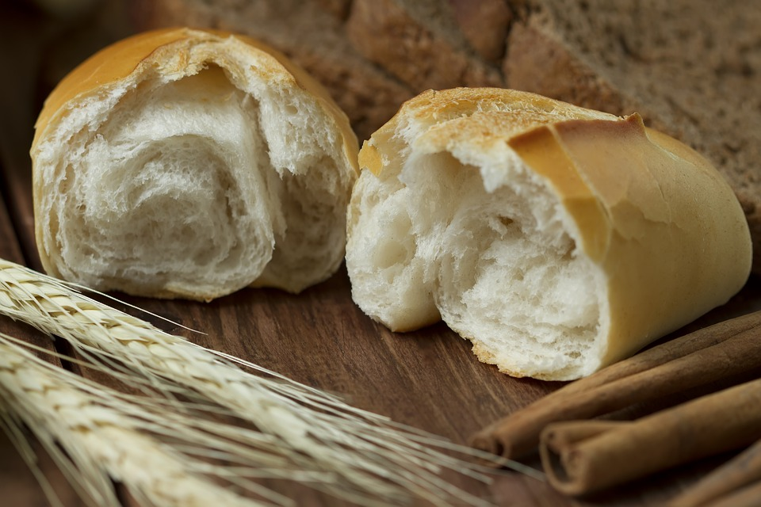
Carême, jeûne, pénitence,
pourquoi ?
Jeûner a pour but de donner soif et faim de Dieu et de sa parole. C’est aussi un geste de pénitence et de solidarité avec les plus pauvres.
Le Carême, temps de conversion, repose sur
la prière, la pénitence et le partage.
Faire pénitence, c’est implorer le pardon de Dieu. La pénitence vise à la réparation de tes fautes. Elle est le signe de la "conversion" à laquelle le Christ appelle tous les hommes (Marc 1, 15) :
« Convertissez-vous et croyez à l’Evangile ».
As-tu faim de connaître le Christ ?
JESUS, VRAI DIEU ET VRAI HOMME
Désires-tu qu’Il te pardonne tes fautes ?
Qu’Il vive en toi ?

Carême, jeûne, pénitence,
pourquoi ?
Jeûner a pour but de donner soif et faim de Dieu et de sa parole. C’est aussi un geste de pénitence et de solidarité avec les plus pauvres.
Le Carême, temps de conversion, repose sur
la prière, la pénitence et le partage.
Faire pénitence, c’est implorer le pardon de Dieu. La pénitence vise à la réparation de tes fautes. Elle est le signe de la "conversion" à laquelle le Christ appelle tous les hommes (Marc 1, 15) :
« Convertissez-vous et croyez à l’Evangile ».
As-tu faim de connaître le Christ ?
JESUS, VRAI DIEU ET VRAI HOMME
Désires-tu qu’Il te pardonne tes fautes ?
Qu’Il vive en toi ?
Le Carême prépare à Pâques, résurrection du Christ.
Le Carême commence le mercredi des Cendres et s’achève la veille du dimanche de Pâques. La Semaine Sainte, dernière semaine de Carême, commence avec le dimanche des Rameaux et commémore la Cène,
la Passion et la mort du Christ sur la Croix. Le Samedi
saint au soir, on célèbre la Résurrection du Christ-Jésus.
Le Carême est avant tout spirituel et personnel, temps de combat intérieur pour purifier l’âme, se souvenir de son état de pécheur, de sa vulnérabilité aux tentations, acte d’abandon confiant en l’amour et en la Parole de Dieu fait hommes « mort pour nos péchés et ressuscité pour notre justification » (St Paul, épître Romains 4, 25)
Comment prier, jeûner, faire l’aumône ?
Dans le secret du cœur, sans orgueil ni ostentation :
« Quand tu fais l’aumône, que ta main gauche ignore ce que te donne ta main droite, afin que ton aumône reste dans le secret ; ton Père voit ce que tu fais en secret » (Matthieu 6, 1-6) « Quand tu pries, retire-toi au fond de ta maison, ferme la porte, et prie ton Père qui est présent dans le secret (…) Quand tu jeûnes, parfume-toi la tête et lave-toi le visage ; ainsi ton jeûne ne sera pas connu des hommes, mais seulement du Père qui est présent dans le secret » (Matthieu 6, 16-18
De petites restrictions alimentaires : pas de viande les vendredis de Carême, et jeûne (1 repas et 2 collations, sans viande) mercredi des Cendres et vendredi-saint.
On peut réduire sa consommation de tabac, TV, etc.

Le Carême prépare à Pâques, résurrection du Christ.
Le Carême commence le mercredi des Cendres et s’achève la veille du dimanche de Pâques. La Semaine Sainte, dernière semaine de Carême, commence avec le dimanche des Rameaux et commémore la Cène,
la Passion et la mort du Christ sur la Croix. Le Samedi
saint au soir, on célèbre la Résurrection du Christ-Jésus.
Le Carême est avant tout spirituel et personnel, temps de combat intérieur pour purifier l’âme, se souvenir de son état de pécheur, de sa vulnérabilité aux tentations, acte d’abandon confiant en l’amour et en la Parole de Dieu fait hommes « mort pour nos péchés et ressuscité pour notre justification » (St Paul, épître Romains 4, 25)
Comment prier, jeûner, faire l’aumône ?
Dans le secret du cœur, sans orgueil ni ostentation :
« Quand tu fais l’aumône, que ta main gauche ignore ce que te donne ta main droite, afin que ton aumône reste dans le secret ; ton Père voit ce que tu fais en secret » (Matthieu 6, 1-6) « Quand tu pries, retire-toi au fond de ta maison, ferme la porte, et prie ton Père qui est présent dans le secret (…) Quand tu jeûnes, parfume-toi la tête et lave-toi le visage ; ainsi ton jeûne ne sera pas connu des hommes, mais seulement du Père qui est présent dans le secret » (Matthieu 6, 16-18
De petites restrictions alimentaires : pas de viande les vendredis de Carême, et jeûne (1 repas et 2 collations, sans viande) mercredi des Cendres et vendredi-saint.
On peut réduire sa consommation de tabac, TV, etc.
Evangile selon Matthieu 4, 1-11
Jésus fut emmené au désert par l'Esprit […] Il jeûna durant quarante jours et quarante nuits […] Et s'approchant, le diable tentateur lui dit :"Si tu es Fils de Dieu, dis que ces pierres deviennent des pains." Mais Il répondit : "Il est écrit : L’homme ne vit pas seulement de pain, mais de toute parole qui sort de la bouche de Dieu."
Alors le diable […] le plaça sur le pinacle du Temple et lui dit : "Si tu es Fils de Dieu, jette-toi en bas ; car il est écrit : "Il donnera pour toi des ordres à ses anges, et sur leurs mains ils te porteront, de peur que Tu ne heurtes du pied quelques pierres." Jésus lui dit : "Il est écrit : Tu ne tenteras pas le Seigneur ton Dieu."
Alors le diable le prend avec lui sur une très haute montagne, lui montre tous les royaumes du monde avec leur gloire et lui dit :" Je te donnerai tout cela, si, Te prosternant, Tu me rends hommage." Alors Jésus lui dit :"Retire-toi Satan ! Car il est écrit : C'est le Seigneur ton Dieu que tu adoreras, et à Lui seul tu rendras un culte ». Alors le diable le quitta. Et voici que des anges s'approchèrent, et ils le servaient.
Les 40 jours du Christ au désert rappelle les 40 années des Hébreux au Sinaï avant l’entrée en Terre promise. C’est un temps de purification et de préparation à la Résurrection du Christ, lequel nous offre d’entrer avec Lui dans Sa gloire auprès du Père.

Evangile selon Matthieu 4, 1-11
Jésus fut emmené au désert par l'Esprit […] Il jeûna durant quarante jours et quarante nuits […] Et s'approchant, le diable tentateur lui dit :"Si tu es Fils de Dieu, dis que ces pierres deviennent des pains." Mais Il répondit : "Il est écrit : L’homme ne vit pas seulement de pain, mais de toute parole qui sort de la bouche de Dieu."
Alors le diable […] le plaça sur le pinacle du Temple et lui dit : "Si tu es Fils de Dieu, jette-toi en bas ; car il est écrit : "Il donnera pour toi des ordres à ses anges, et sur leurs mains ils te porteront, de peur que Tu ne heurtes du pied quelques pierres." Jésus lui dit : "Il est écrit : Tu ne tenteras pas le Seigneur ton Dieu."
Alors le diable le prend avec lui sur une très haute montagne, lui montre tous les royaumes du monde avec leur gloire et lui dit :" Je te donnerai tout cela, si, Te prosternant, Tu me rends hommage." Alors Jésus lui dit :"Retire-toi Satan ! Car il est écrit : C'est le Seigneur ton Dieu que tu adoreras, et à Lui seul tu rendras un culte ». Alors le diable le quitta. Et voici que des anges s'approchèrent, et ils le servaient.
Les 40 jours du Christ au désert rappelle les 40 années des Hébreux au Sinaï avant l’entrée en Terre promise. C’est un temps de purification et de préparation à la Résurrection du Christ, lequel nous offre d’entrer avec Lui dans Sa gloire auprès du Père.

